# DAFTAR PUSTAKA

Badan Standarisasi Nasional Indonesia. (2019). *SNI 2847:2019 Persyaratan beton struktural untuk bangunan gedung dan penjelasan* (pp. 1–720).

Haromain, I. (2020). REDESAIN GEDUNG PARKIR DAN SHOPPING CENTER DENGAN PENDEKATAN ARSITEKTUR BIOKLIMATIK. *Journal of Economic, Business and Engineering (JEBE)*, *1*(2).

Hawari Jafar, M., Abdillah, H., & Rismaningsih, F. (2021). Jurnal Ilmiah Fakultas Teknik Volume 2 | Nomor 1 | Maret 2021 ejournal.unis.ac.id/index.php/jimtek. In *Jurnal Ilmiah Fakultas Teknik* (Vol. 2).

Ihya, Y., & Walujodjati, E. (n.d.). *Kapasitas Struktur Baja pada Gedung Parkir Institut Teknologi Garut*.

Is, S., Zardi, M., & Mahathir, N. (2019). Desain Ulang Balok dan Kolom Komposit. *Jurnal Teknik Sipil Unaya*, *5*(2), 28–38.

Nugroho, B. A., & Parikesit, D. (n.d.). *REDESAIN FASILITAS KISS-AND-RIDE, PARK-AND-RIDE, DAN PARKIR PEGAWAI (Studi Kasus: Stasiun Yogyakarta)*.

Putra Nanda, M. (n.d.). *REDESAIN GEDUNG FITNESS MULTILANTAI DENGAN STRUKTUR BAJA* (Vol. 9).

Renaldy, F., & Rachmawati, A. (n.d.). *STUDI ALTERNATIF PERENCANAAN STRUKTUR BAJA PADA BANGUNAN GEDUNG LAB TERPADU UNIVERSITAS ISLAM MALANG*.

Ridwan, M., Rasidi, N., Ningrum, D., Tribhuwana, U., & Malang, T. (2018). *Beban-Beban yang Terjadi pada Kuda-Kuda Gedung Parkir Lantai 3 Universitas Tribhuwana Tunggadewi Malang*. *1*, 23–24.

Santina, A. C., Zuraidah, S., & Hastono, K. B. (n.d.). *GeSTRAM: Jurnal Perencanaan dan Rekayasa Sipil Optimalisasi Profil Baja IWF Pada Konstruksi Bangunan Parkir Sepeda Motor 4 Lantai (Studi Kasus Gedung Spazio Tower 2, Surabaya)*.

Wanane1, A., Bakarbessy2, D., & Atiya3, A. F. (n.d.). *PORTAL SIPIL*.

Hendra Hermawan, O., Kurmiawan, A., Haris Santoso, T., & Weimintoro. (2021). Redesain Perencanaan Gedung Trasa Mart Slawi Menggunakan Struktur Beton Bertulang. *Sigma Jurnal Teknik Sipil*, *1*(2), 29–44.

# LAMPIRAN 1

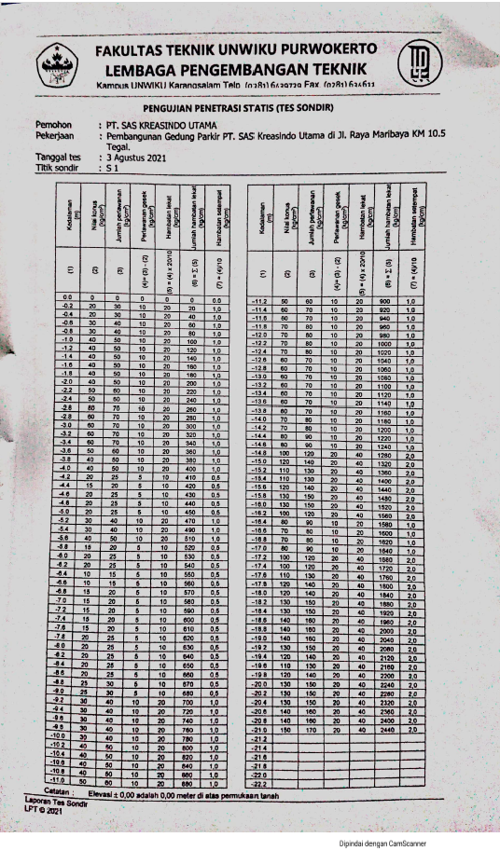Tabel Data Tes Sondir Titik 1

Tabel Data Tes Sondir Titik 1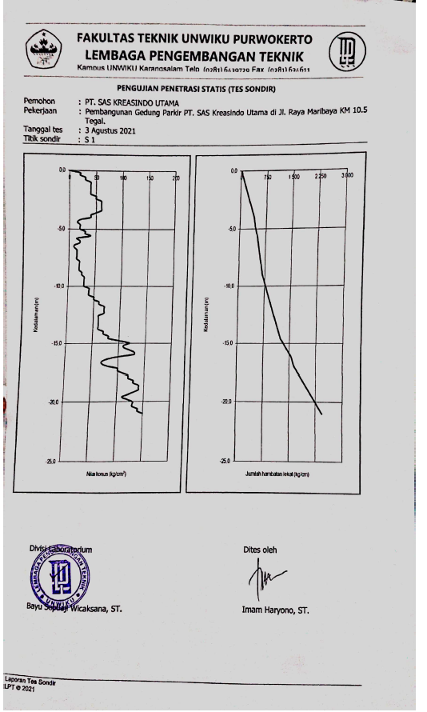 Grafik Data Tes Sondir Titik 1

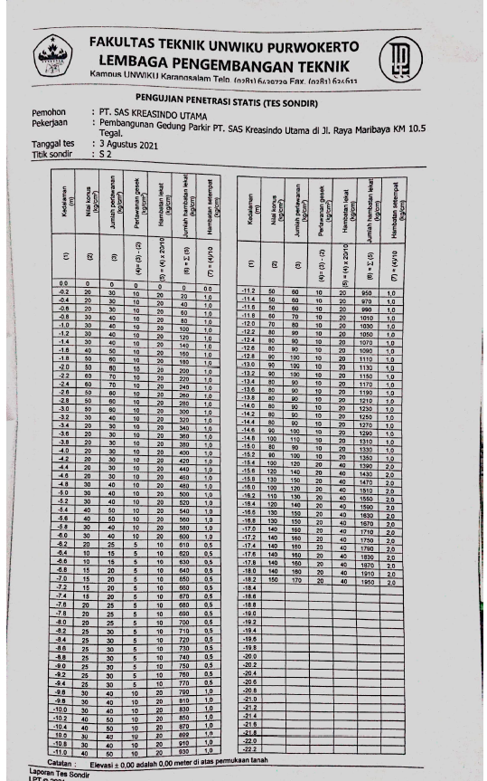 Tabel Data Tes Sondir Titik 2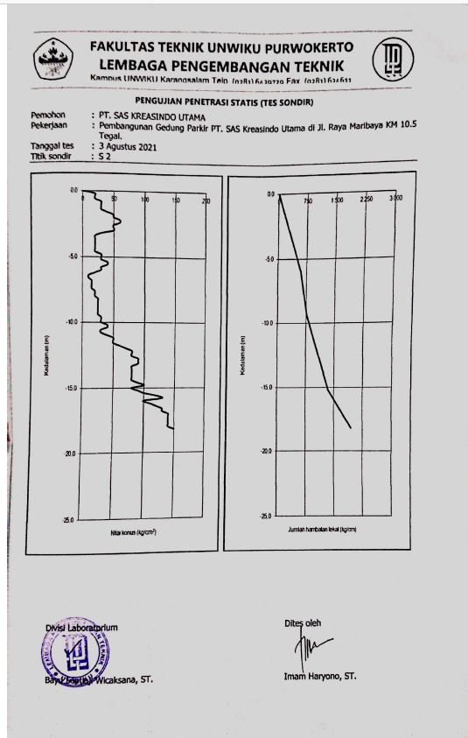 Grafik Data Tes Sondir Titik 2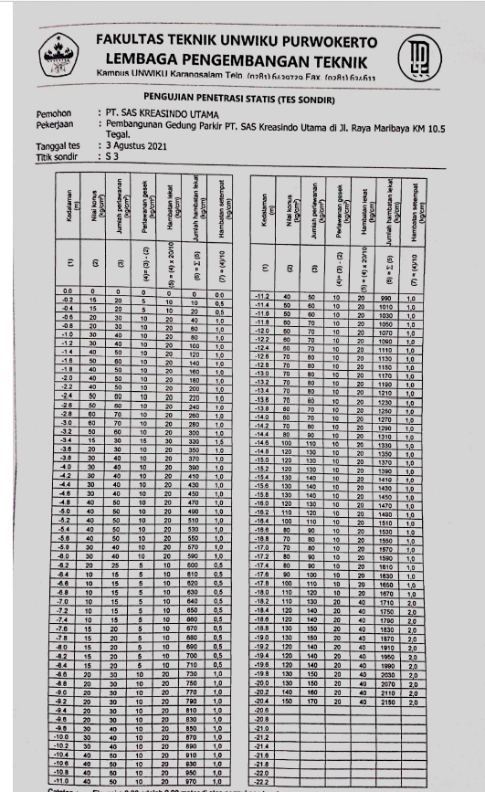 Tabel Data Tes Sondir Titik 3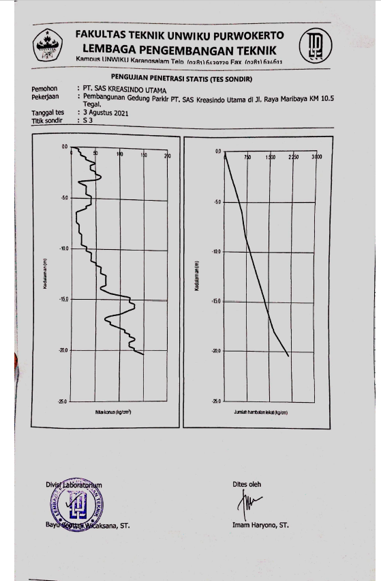 Grafik Data Tes Sondir Titik 3

# LAMPIRAN 2

(Gambar Autocad)

# LAMPIRAN 3

(Gambar Dokumentasi)

Gambar Lokasi Proyek

